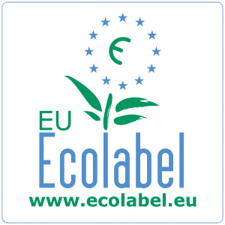

¿por qué zuhaitz etxeak ES un alojamiento sostenible?

DECÁLOGO DE BUENAS PRÁCTICAS SOSTENIBLES:

ENERGÍA:

Disponemos de una chimenea de leña, y de radiadores eléctricos de bajo consumo con piedra natural.

Consumimos energía 100% renovable.

Disponemos de iluminación LED eficiente energéticamente.

COMPRA VERDE:

Disponemos de criterios de compra verde, como es la adquisición de equipos eficientes tanto energética como hidricamente.

Se ofrecen al cliente productos ecológicos, como productos alimenticios y no alimenticios (papel , jabones..)

RESIDUOS:

Evitamos la generación de residuos, utilizando productos que se presentan en dosificador en lugar de en envases monodosis.(*)

Separamos los residuos para su posterior reciclaje. El cliente dispone de contenedores de separación selectiva de residuos en la zona central de servicios para papel-cartón, vidrio, envases, fracción resto, compost.

AGUA:

Controlamos el caudal de agua de grifos y duchas para evitar el derroche de agua.

Purificamos el agua de consumo a través de filtros ecológicos cristalinizadores.

TRANSPORTE SOSTENIBLE

Fomentamos la utilización del transporte sostenible al cliente, a través del uso de bicicletas.

(*)Los jabones que hay en las cabañas son ecologicos y biodegradables fabricados por eguskilore (Maghu)

(**) Para ampliar información sobre la gestión sostenible del alojamiento, puede consultar en recepción.Disponemos de una política,asi como un procedimiento de gestion ambiental.

(***)Anualmente el establecimiento diseña un plan del objetivos,asi como una revision del mismo.

